《记金华的双龙洞》教学设计
--游双龙，寻游览密码
一、教学目标
1.会认“浙、簇、臀”等6个生字，会写“浙、罗、杜”等15个生字。
2.能够正确流利地朗读课文，理清作者的游览顺序，并知道写景点要过渡自然。
二、教学重难点
重、难点：理清作者的游览顺序，并知道写景点要过渡自然。
三、教学过程
环节一：谈话交流，任务驱动
1.相机引出“出游经历”真实情境，激发学生的热情。
- 师相机交流家乡名胜古迹，创设成为一名合格的小导游的情境，引出环节“游双龙，寻写作密码”
- 生畅谈
2.引入课题，初识“游记”，理解生词“蜿蜒”
（1）引入课题，初识“游记”
生联系文章讨论“记”意思？
师小结：这种记录作者游览经过的文章叫“游记”。【板书：游记】
（2）明双龙洞取名来源，理解生词“蜿蜒”
师提出疑问：作者游览了金华的双龙洞，大家是否可以借助文章的语言说说为什么叫做“双龙洞”吗？
生聚焦于第六自然段的“先看到的是蜿蜒在洞顶的双龙，一条黄龙，一条青龙”。
（Ppt出示相关照片，生借助图片明了蜿蜒在这指道路弯弯曲曲延伸的样子。）
生带想象再读这句话。
过渡句：现在我们便启程，跟随叶圣陶先生的笔触去游览浙江金华的双龙洞吧！
环节二：“浅”游双龙-寻游览密码（顺序清楚、过渡自然）
出示学习提示：
1.自由朗读课文，读准字音，读通句子，不认识的字词多读几遍。
2.用横线画出表示地点的词语，并把学习单上的路线图补充完整。
1.出示词组，熟读词语
杜鹃 石笋 一簇
明艳 漆黑 突兀森郁
肩背 臀部 额角
- 出示生字，指导书写（臀、肩）
3.完善“路线图”
（1）生从文中寻找地点的词语，将路线图补充完整。
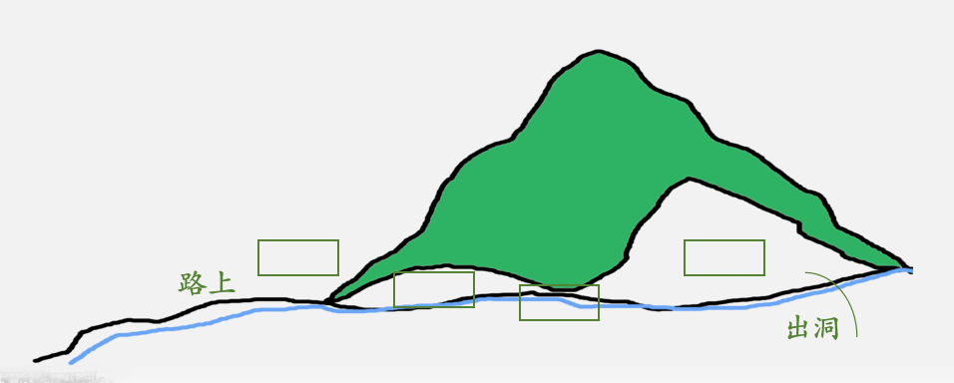
（2）生结合句子圈画地点交流路线图并画一画的方式呈现，出示学习单，完成第一板块第2小题

师小结：是呀，找到了关于地点的词语，我们就能够掌握作者的游览顺序。
【板书：游览顺序】
【板书：地点】
2.通过对比等方式发现作者的写作密码。
- 引生发现表示行踪的句子。
里面藏着地点的词语 概括第二自然段第一句话，有地点但不是景点所以用“路上”进行概括。
- 在阅读中发现景点间的串联词更自然丰富会更好些。
生通过反复阅读交流：这些过渡句更丰富、自然、生动、、、
（3）出示习作例文《颐和园》中的过渡句，进行总结
为何惊喜？进了颐和园的大门，绕过大殿，就来到有名的长廊。
走完长廊，就来到了万寿山脚下。……
登上万寿山，站在佛香阁的前面向下望，颐和园的景色大半收在眼底。……
从万寿山下来，就是昆明湖。
——习作例文《颐和园》
师小结：没错，无论是叶圣陶笔下的双龙洞还是习作例文中的颐和园，他们所用景点中的穿联系都很丰富多样自然。 【板书：过渡自然】
从中，我们不难发现有许多不同形式的串联词
出示串联词： 进入、来到、沿着、绕过、向前、映入眼帘的、更为有趣的......
..... 【板书：串联词】
3.小试身手，完成学习单第二大题。
（1）利用新的写作方法完成学习单上第二大题。
PPT出示：串联词： 进入、来到、沿着、绕过、向前、映入眼帘的、更为有趣的......
出示植物园平面图：星期天，你要带一位同学去植物园。
1.在学习单上设计你的游览路线。
2.试着用上串联词写一写你的游览过程。
生读以上串联词，并完成学习单上的相应内容。
师讲评
4.师总结：浅游双龙阶段所学写作密码。
师：那咱们来小小总结下，在刚才的双龙浅游中，咱们知道了，作者按照浏览顺序，将这篇游记写的很有条理，并利用丰富自然地串联词将景点间的过渡写的很清楚。希望同学们在今后的写作中也能够活学活用。
环节三：交流反思、作业练写
- 生整理写游记的锦囊，谈这节课的收获？
2.观察自己的校园或者嘉泽附近的景点，试着按顺序写一写。

五、板书设计

- 记金华的双龙洞

游记

游览顺序 地点

过渡自然 串联词

